|  |  |  |  |
| --- | --- | --- | --- |
| PS_Logo | StadtPirmasensPressemitteilung |  |  |

Pirmasens, 6.12.2024

**Vielfalt im Pirmasenser Messekalender 2025**

**Westpfälzischer Messestandort bietet im kommenden Jahr professionelle Bühne für acht verschiedene Fach- und Special-Interest-Messen mit abwechslungsreichen Rahmenprogrammen**

Gleich acht Verbraucher- und Fachmessen öffnen 2025 ihre Tore in Pirmasens und präsentieren spannende Angebote und Programme für unterschiedlichste Zielgruppen. Drei Traditionsveranstaltungen laufen dabei unter neuer Führung: Den AutoSalon verantwortet jetzt die Pirmasenser Agentur Hundertmarck, die Mattfeldt & Sänger Marketing und Messe AG aus Kempten richtet erstmals den BauSalon und die ProVita aus. In den fachgerecht ausgestatteten Räumlichkeiten am Rheinland-Pfalz-weit einzigen Messestandort mit eigenen Hallen findet außerdem unter anderem turnusgemäß die vierte Auflage der Innovations- und Kreativwirtschaftsmesse KREATIVVITTI statt – der kreative Hotspot des Südwestens. Wieder da ist auch die Tattoo Convention, die im Mai in Pirmasens Station macht.

Die zentrumsnah in der Zeppelinstraße 11 gelegenen Messehallen sind unkompliziert erreichbar; davor und in Laufweite in der näheren Umgebung stehen für Besucher ausreichend Parkplätze zur Verfügung.

Darüber hinaus bildet der naturnah angelegte Strecktalpark im Herzen von Pirmasens im Mai erneut die malerische Kulisse für die Lifestyle-Messe LebensArt.

**Die Messen 2025 in Pirmasens im Überblick**

**18./19. Januar 2025: AutoSalon**

Unabhängigkeit, Innovation und Technologie: Kaum ein Produkt genießt eine so beständige Beliebtheit in Deutschland wie das Auto. Und kaum eine Branche unterliegt dem Wandel mehr. Ob Verbrenner, Hybrid, Elektro-Auto oder autonomes Fahren – neben neuen Innovationen und Design-Trends spielt auch der Fahrspaß eine große Rolle. Viele gute Gründe, dem Auto eine Messe zu widmen, die Aussteller und Besucher zusammenbringt, um die neuesten Modelle und Trends erfahrbar zu machen. In enger Zusammenarbeit mit regionalen Autohändlern ist so der beliebte Pirmasenser AutoSalon entstanden, jetzt unter neuer Führung durch die Agentur Hundertmarck. Die stimmige Vielfalt an Ausstellern, das ausgewogene Bühnenprogramm sowie der gastronomische Service machen den AutoSalon zu mehr als einer Messe: ein Ereignis, das sich anfühlt wie ein Tag mit guten Freunden.

► <https://www.autosalon-ps.de>

**31. Januar - 2. Februar 2025: BauSalon**

Die 12. BAUEN, WOHNEN und ENERGIE-Messe BauSalon ist die Beratungsplattform rund ums Zuhause mit fachkundigen Ausstellern und Partnern im Bereich Neubau, Sanierung und Finanzierung. Vorgestellt werden nachhaltige Energielösungen der Zukunft wie Photovoltaik, Wärmepumpen, Speichertechnik und vieles mehr. Hinzu kommen Informationsangebote zu Innenausbaumöglichkeiten, Küchen, Wellness und Gesundheit, Badausstattungen, Möbel, Sicherheit und Einbruchschutz sowie Schlafen, außerdem Gartenbau, Wintergärten, Garagen, Außenanlagen und Gartengeräte. Eine Messebühne mit musikalischer Begleitung und Biergarten sowie ein Vortragsprogramm von Fachreferenten zu aktuellen Themen runden die Messe ab, die erstmals von der Mattfeldt & Sänger Marketing und Messe AG ausgerichtet wird.

► <https://www.mattfeldt-saenger.de/BauSalon-Pirmasens>

**16. März/12. Oktober 2025: Münz-Briefmarkenmesse der Münzfreunde Pirmasens e. V.**

Zum stolzen 100. (und im Oktober 101.) Mal findet 2025 die Fachmesse für Sammler und Händler von Münzen und Medaillen in Pirmasens statt. Zu finden sind Gold- und Silbermünzen aus der Antike über das Mittelalter bis in die Gegenwart sowie Münzen aus der Bundesrepublik und der DDR ebenso wie Banknoten aus aller Welt und (Kriegs-)Notgeld, außerdem Medaillen verschiedener Anlässe, Briefmarken, heimatbezogene Ansichtskarten, Fachliteratur wie Neuerscheinungen oder Münzkataloge und Sammlerzubehör zu allen Sammelgebieten. Vor Ort besteht die Möglichkeit zum Austausch mit den einzelnen Anbietern sowie zu Schätzungen und Beratungen zum Thema Sammeln und Investieren, sich mit den einzelnen Münzanbietern auszutauschen und ins Gespräch zu kommen. Der Messe steht erneut Wilfried Krug vor, Veranstalter und Vorsitzender des Münzfreunde Pirmasens e. V., der 2024 sein 60-jähriges Bestehen feierte.

**3./4. Mai 2025: Tattoo Convention**

Für Tattoo- und Piercingstudios, Fans der Körperkunst und alle, die sich dafür interessieren, bieten über 60 Tattookünstler verschiedenster Stilrichtungen auf der Tattoo Convention Pirmasens Beratung und Informationen rund um die Kunst auf der Haut. Zudem zeigen ihr Können auch direkt vor Ort inklusive der Möglichkeit, sich tätowieren oder piercen zu lassen. Auf der Händlermeile sind in verschiedenen Szeneshops Schmuck, Kleidung und Accessoires erhältlich. Das Rahmenprogramm beinhaltet Tattoo-Contests in verschiedenen Kategorien, Prämierungen und andere Highlights.

► <https://www.instagram.com/tatconps>

**16.-18. Mai 2025: LebensArt**

Rund um den naturnahen Weiher im Strecktalpark in Pirmasens gastiert die beliebte Ausstellung LebensArt – Garten, Wohnen und Lifestyle mit einem Ambiente der Extraklasse. Inmitten der Natur präsentieren sich die Aussteller in weißen Zelten und auf dem umgebenden Grün. Die Besucher können sich auf die neuesten Trends und hochwertige Lifestyle-Produkte für Haus und Garten freuen in der harmonischen Umgebung des bekannten Pirmasenser Bürgerparks. Accessoires, Mode, Schmuck, Kulinarisches, Inneneinrichtung, Möbel, aber auch Gartenelemente, Pflanzen und vieles mehr warten darauf, entdeckt und mit nach Hause genommen zu werden. Tastings, Vorführungen und ein musikalisches Begleitprogramm sorgen für beste Unterhaltung.

► <https://www.lebensart-messe.de/pirmasens.html>

**19. September 2025: Berufsinformationsbörse (BIB) Pirmasens**

Die Berufsinformationsbörse (BIB) Pirmasens findet 2025 zum 16. Mal statt. Alljährlich nutzen zahlreiche Schüler der Klassen 8 bis 13 aller Schulen in Pirmasens und der umgebenden Südwestpfalz sowie Bitsch und Saargemünd in Frankreich die Gelegenheit, sich umfassend über verschiedene Berufsbilder zu informieren. Vertreter zahlreicher Unternehmen und Institutionen sind anwesend, um den Schülern ihre Fragen zu beantworten. Verschiedene Universitäten, Fachhochschulen und weiterführende Schulen aus dem Einzugsgebiet stellen ihre schulischen Ausbildungswege und -möglichkeiten vor und bieten Beratungen an. Die BIB Pirmasens ist eine Veranstaltung der Stadt Pirmasens und wird vom BIB Pirmasens e. V. organisiert, finanziell unterstützt vom Rotary-Club Pirmasens, Rotary Club Pirmasens-Südwestpfalz, Lions-Club Pirmasens sowie dem Arbeitskreis Schule Wirtschaft und der Bundesagentur für Arbeit mit dem EURES-Programm.

► <http://www.bib-pirmasens.de>

**8./9. November 2025: ProVita**

Das Bewusstsein und Interesse an gesunder Ernährung, Yoga, Achtsamkeit, Work-Life-Balance oder Prävention steigen von Jahr zu Jahr. Vor diesem Hintergrund stehen die Themen Gesundheit, Lifestyle und Freizeit im Mittelpunkt der ProVita mit ihren gut 100 Ausstellern. Ziel ist es, die Besucher professionell aufzuklären, relevanten Trends eine Bühne zu geben und diese zu beleuchten. Fachlich abgerundet wird das Programm durch den Messebeirat: Gemeinsam mit Vertretern und Experten aus Forschung, Medizin und Wirtschaft wird ein Sonderthema festgelegt mit einem abwechslungsreichen Programm, das dem Thema auf besondere Weise Leben einhaucht. Die Kooperation mit starken Partnern wie etwa den regionalen Krankenhäusern verleiht der ProVita ein professionelles Fundament.

Die neunte Auflage der ProVita findet – wie der BauSalon – erstmals unter Federführung der Mattfeldt & Sänger Marketing und Messe AG statt.

► <https://www.provita-messe.de/pirmasens>

**20./21. November 2025: Kreativvitti**

In der nunmehr vierten Auflage der Innovations- und Kreativwirtschaftsmesse KREATIVVITTI präsentieren sich neben zahlreichen Austellern aus den unterschiedlichsten Branchen der Kreativwirtschaft auch wieder mittelständische Unternehmen mit ihren Innovationen, Forschungs- und Bildungseinrichtungen sowie innovative Start-Ups – aus Rheinland-Pfalz, dem Saarland, aus Teilen Baden-Württembergs und dem benachbarten Elsass-Lothringen. Ziel ist auch die Förderungen von Synergien durch Kooperationen und Projekte zwischen Kreativen und Akteuren aus den unterschiedlichsten Bereichen. Das hochwertige Rahmenprogramm umfasst aus fachliche Keynotes, künstlerische Darbietungen, technische Vorführungen sowie Talkrunden mit Vertretern aus  
(Kreativ-)Wirtschaft, Wissenschaft und Politik.

► <https://www.kreativvitti.de>

**Ergänzendes zur Stadt Pirmasens**

Erste urkundliche Erwähnung fand Pirmasens um 850 als „pirminiseusna“, angelehnt an den Klostergründer Pirminius. Der als Stadtgründer geltende Landgraf Ludwig IX. errichtete im heutigen Pirmasens die Garnison für ein Grenadierregiment, es folgten 1763 die Stadtrechte. Am südwestlichen Rand des Pfälzerwalds gelegen und grenznah zu Frankreich ist das rund 42.000 Einwohner zählende rheinland-pfälzische Pirmasens wie Rom auf sieben Hügeln erbaut. In ihrer Blütezeit galt die Stadt als Zentrum der deutschen Schuhindustrie und ist in dieser Branche heute noch wichtiger Dreh- und Angelpunkt; ihren Sitz in Pirmasens haben zum Beispiel die Deutsche Schuhfachschule und das International Shoe Competence Center (ISC). Zu den tragenden Wirtschaftsbereichen zählen unter anderem chemische Industrie, Kunststofffertigung, Fördertechnik-Anlagen und Maschinenbau. Pirmasens positioniert sich heute als Einkaufsstadt mit touristischem Anspruch und gut ausgestattetem Messegelände. Seit 1965 wird eine Städtepartnerschaft mit dem französischen Poissy gepflegt. Weitere Informationen unter [www.pirmasens.de](http://www.pirmasens.de/).

**20241206\_psp**

**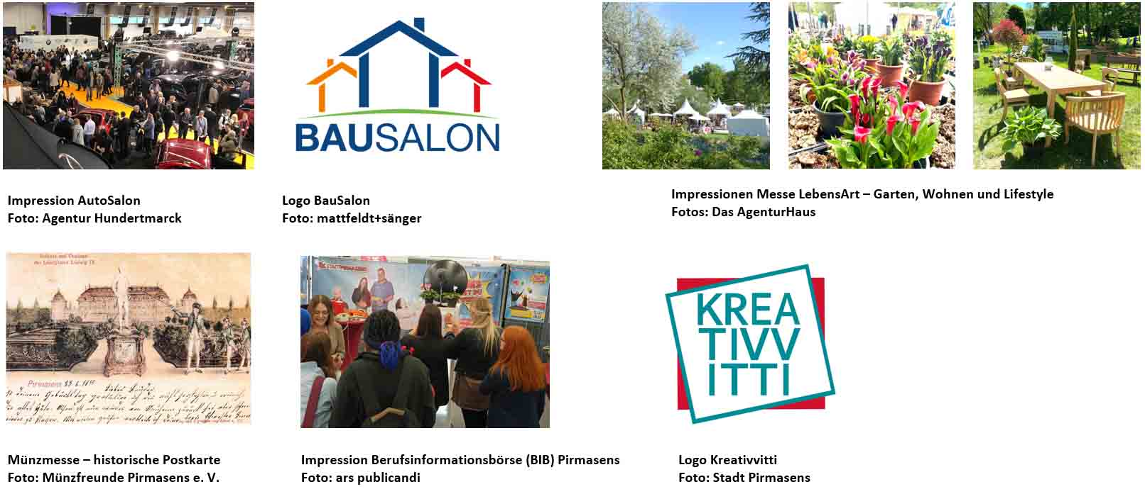Begleitendes Bildmaterial:**

[ Download unter <https://ars-pr.de/presse/20241206_psp> ]

**Pressekontakte**

**Stadtverwaltung Pirmasens** **ars publicandi Gesellschaft für**

Maximilian Zwick **Marketing und Öffentlichkeitsarbeit mbH**

Leiter der Pressestelle Martina Overmann

Rathaus am Exerzierplatz Schulstraße 28

D-66953 Pirmasens D-66976 Rodalben

Telefon: +49 6331 84-2222 Telefon: +49 6331 5543-13

Telefax: +49 6331 84-2286 Telefax: +49 6331 5543-43

[presse@pirmasens.de](mailto:presse@pirmasens.de) [MOvermann@ars-pr.de](mailto:MOvermann@ars-pr.de)

<https://pirmasens.de> [https://ars-pr.de](https://ars-pr.de/)